УДК 539.4.
ПРОГНОЗИРОВАНИЕ ДОЛГОВЕЧНОСТИ ЖЕЛЕЗОБЕТОННЫХ КОНСТРУКЦИЙ МОСТОВ, ПОДВЕРЖЕННЫХ ХЛОРИДНОЙ КОРРОЗИИ

Караханян Вадим Барменович, Поленица Александр Владимирович
ФГБОУ ВО «Саратовский государственный технический университет имени Гагарина Ю.А.» Россия, Саратов

Аннотация. В статье рассмотрены основные причины возникновения хлоридной коррозии, её влияние на свойства бетона. На примере испытаний бетонных образцов выявлены результаты воздействия хлоридов на материал.

Ключевые слова: хлоридная коррозия, агрессивная среда, арматура, бетон, железобетон, хлориды, разрушение.

PREDICTION OF DURABILITY OF REINFORCED CONCRETE BRIDGE STRUCTURES EXPOSED TO CHLORIDE CORROSION

Karakhanyan Vadim Barmenovich, Polenitsa Alexander Vladimirovich
Saratov State Technical University named after Yuri Gagarin, Russia, Saratov

Abstract: The article discusses the main causes of chloride corrosion, its impact on the properties of concrete. On the example of tests of concrete samples results of influence of chlorides on a material are revealed.

Keywords: chloride corrosion, aggressive environment, reinforcement, concrete, reinforced concrete, chlorides, destruction.

В транспортном строительстве одно из самых распространенных явлений, порождающих коррозионный износ конструкций [1, 2] – хлоридная коррозия (рис. 1). Это процесс проникания ионов хлора в поры бетона, которые снижают пассивирующие свойства бетона к арматуре, тем самым вызывая её коррозию. В свою очередь, стальная арматура окисляется, увеличивается в объеме и происходит постепенное разрушение конструктивного материала.
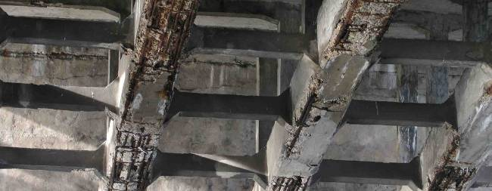
Рисунок 1 - Разрушение железобетонных конструкций пролетного строения
Возникнуть хлоридная коррозия может в случае применения противогололедных смесей (в транспортном строительстве), при эксплуатации сооружений в морской среде. Также хлориды в бетоне могут содержаться изначально в результате применения загрязненных материалов на стадии производства.
Далее рассмотрим два случая влияния хлоридсодержащей среды на механические характеристики материала [3]. В первом случае в качестве агрессивной среды был принят 1%-ный раствор соляной кислоты HCl, показатель pH=0,56, концентрация ионов хлора 10,09 г/л [4]. Было изготовлено 4 образца, различающихся в зависимости от контакта с внешней окружающей средой:
- всестороннее воздействие раствора соляной кислоты;
- воздействие раствора соляной кислоты со стороны растянутой и сжатой зон сечения;
- воздействие раствора соляной кислоты только на сжатую часть сечения;
- образец, хранимый в нормальных термовлажностных условиях.
Образцы в агрессивный раствор погружались полностью, концентрация раствора соляной кислоты поддерживалась неизменной и постоянно контролировалась. Через 28 суток (затем через 180, 360, 540 и 720) проводились испытания.
Испытания бетонных кубов и призм показали, что при длительном воздействии жидкой хлоридсодержащей среды вследствие диффузии агрессивных реагентов происходит изменение свойств бетона. Средние опытные значения кубиковой и призменной прочности, начального модуля упругости и глубины нейтрализации бетона для каждого временного этапа воздействия хлоридсодержащей среды приведены в табл. 1 (где R - кубиковая прочность бетона; R_{b} - призменная прочность бетона; E_{b} - модуль упругости бетона; L_{хл} - глубина проникания хлоридов в бетон).
Таблица 1. Изменение свойств бетона в 1%-ном растворе HCl
Среда | Время,  сут | R, МПа | R_{b}, МПа | E_{b} , МПа | L_{хл}, cм
Воздух | 28 | 40,2 | 33,4 | 35500 | 0,00
1 %-ный  раствор HCl | 180  360  540  720 | 42,4  37,3  34,2  33,6 | 35,7  32,4  30,7  29,5 | 34100  31900  30600  28200 | 0,90  1,40  1,85  2,30
На рисунке показаны результаты испытаний образцов бетона на сжатие в растворах HCl: а - 1%; б - 2%; в - 5%; + - по данным [3-5]; □ - по данным [3-5]; ▲ - по данным [3-5]; ○ - по данным [3-5] (экспериментальные точки помечены крестиками).
Во втором случае [6-7] рассмотрим действие раствора NaCl на 5 различных образцов цементно-песчаных растворов различного состава. Все испытания проведены при двух значениях подвижности растворной смеси, определяемой расплывом на встряхивающемся столике: 125-130 и 150-160 мм. После предварительного твердения в течение 28 суток во влажной среде образцы испытывали при следующих условиях: сначала их погружали на сутки (одну серию в воду, вторую - в 10%-ный раствор поваренной соли), затем образцы вынимали из раствора и сушили одни сутки при температуре около 40°С, обдувая воздухом. Периодически образцы взвешивали, а после 100, 200 и 400 циклов испытывали на прочность при сжатии и изгибе.
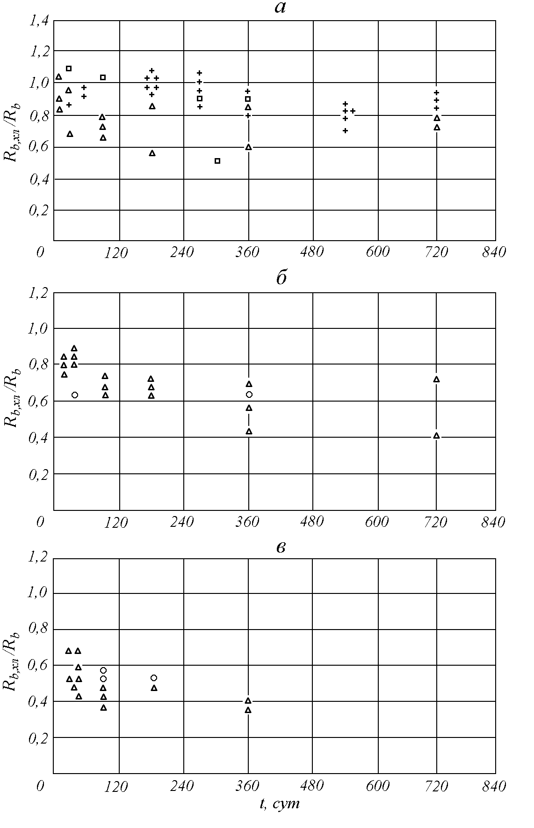
Рисунок 2 - Результаты испытаний образцов бетона на сжатие в растворах HCl
После 100 циклов попеременного увлажнения и высушивания прочность образцов почти не изменилась. Но после 200, и особенно 400 циклов, прочность образцов заметно снизилась. В результате экспериментов выяснилось, что многократное насыщение в растворах NaCl и высушивание образцов приводит к более интенсивному их разрушению, чем такое же испытание в воде. Снижение прочности цементного камня после 400 циклов увлажнения и высушивания в растворе NaCl достигает 30% (табл. 2).
Т.о., на основе испытаний (а также реальных примеров эксплуатации), можно сделать неутешительные выводы о вреде хлоридной коррозии, о её сильном влиянии на механические свойства конструктивного материала. Исходя из этого, становится понятным, что защиту от коррозии нужно предусматривать ещё на стадии проектирования конструкции [8-15].
Таблица 2. Изменение прочности на сжатие образцов из цементного раствора после многократного насыщения и высушивания в течение одного года
Тонкость помола цементов и состав раствора | Относительная прочность на сжатие, %
Тонкость помола цементов и состав раствора | в воде, после цикла |  | в 10% р-ре NaCl, после цикла
Тонкость помола цементов и состав раствора | 200 | 400 | 200 | 400
Средний состав | 97,3 | 89,0 | 79,2 | 71,3
Состав на цементе «грубого» помола | - | - | - | 73,5
Составы на цементах «тонкого» помола: среднее  1:2  1:2,5  1:3 | -  -  -  - | -  -  -  - | -  -  -  - | 69  75  73  63,4
Положительный эффект имеет применение мобильно-измерительного комплекса [16], как системы мониторинга объекта, что поможет предотвратить разрушения от хлоридной коррозии, правильно предсказать сроки ремонта.

Список литературы:
- Черных В.К. Оценка долговечности металлических конструкций транспортных сооружений в условиях воздействия агрессивных эксплуатационных сред // Материалы Международной научно-практической конференции «Прогресс транспортных средств и систем - 2018». Волгоград, 2018– С.297-298.
- Черных В.К. Коррозионные повреждения металлических конструкций транспортных сооружений // Материалы XII Международной научно-технической конференции студентов, аспирантов и молодых ученых «Молодежь и научно-технический прогресс в дорожной отрасли юга России». Волгоград: издательство ВолгГТУ, 2018– С.87-91.
- Овчинников И.Г. Раткин В.В., Гарибов Р.Б. Работоспособность сталежелезобетонных элементов конструкций в условиях воздействия хлоридсодержащих сред. - Саратов: Изд-во Сарат. ун-та, 2002.
- Раткин В.В., Черных В.К. Хлоридная коррозия и ее влияние на свойства бетона // Сборник материалов XVII Международной научно-технической конференции «Актуальные проблемы строительства, строительной индустрии и промышленности». Тула: издательство ТулГУ, 2016– С.150-151.
- Тарасов А.А., Черных В.К., Раткин В.В. Разрушения железобетонных мостов под действием хлоридов // Сборник материалов XVII Международной научно-технической конференции «Актуальные проблемы строительства, строительной индустрии и промышленности». Тула: издательство ТулГУ, 2016– С.185-187.
- Раткин В.В., Черных В.К., Тарасов А.А. Разрушительное действие хлоридсодержащей среды на примере обследования железобетонного моста в Новгородской области // Техническое регулирование в транспортном строительстве. – 2015. – № 1 (9); URL: trts.esrae.ru/15-62.
- Москвин В.М. Иванов Ф.М., Гузеев Е.А. Коррозия бетона и железобетона, методы их защиты. - М.: Стройиздат, 1980.
- Овчинников И.И., Миронов М.Ю., Овчинников И.Г., Снегирев Г.В., Черных В.К., Моисеев О.Ю. Обеспечение сохранности малых и средних мостов с металлическими пролетными строениями// Интернет-журнал «Науковедение», 2013 №5 (18) [Электронный ресурс]-М.: Науковедение, 2013.
- Черных В.К., Овчинников И.Г. Обеспечение сохранности пролетных строений мостов из старогодных труб// Материалы XIV Международной научной конференции «Новые идеи нового века». Хабаровск: издательство ТОГУ, 2014– С.411-414.
- Korobov Y.I., Muhambetov S.B., Laskov N.N., Shveikin I.E., Chernykh V.K. Financial losses of electric power industry, caused by corrosion wear designs lighting poles // IOP Conf. Series: Materials Science and Engineering 537 (2019) 062082 Р.1-6. doi: 10.1088/1757-899X/537/6/062082.
- Черных В.К. Моделирование коррозионно-механического поведения многоэлементных металлических конструкций транспортных сооружений в реальных условиях эксплуатации // Интернет-журнал «Транспортные сооружения», 2019 №3, https://t-s.today/PDF/22SATS319.pdf (доступ свободный). Загл. с экрана. Яз. рус., англ. DOI: 10.15862/22SATS319
- Черных В.К. Прогнозирование поведения многоэлементных металлических конструкций транспортных сооружений в реальных условиях эксплуатации // Техника и технология транспорта. 2019. № 11. С. 19. URL: http://transport-kgasu.ru/files/N11-19PTC19.pdf
- Черных В.К., Овчинников И.И. Моделирование поведения многоэлементных металлических конструкций мостов в реальных условиях эксплуатации // Материалы XIX Международной научно-технической конференции «Эффективные строительные конструкции: теория и практика». Пенза: АННОО «Приволжский дом знаний», 2019– С.144-148.
- Черных В.К. Моделирование поведения стержневых многоэлементных конструкций в условиях воздействия агрессивных сред // Сборник докладов XII международной научно-практической конференции студентов, аспирантов и молодых ученых «Молодежь и научно-технический прогресс». В 3 т.. Старый Оскол: Издательство ООО «Ассистент плюс», 2019– С.427-431.
- Черных В.К., Чушкина В.В. Проблемы энергетики, связанные с коррозионным износом трубопроводов // Научный журнал «Colloquium-journal», 2019 – №22 (46). С. 49-52.
- Черных В.К., Нестерова Д.Н. Особенности мониторинга мостовых сооружений // Техническое регулирование в транспортном строительстве. – 2015. – № 1 (9); URL: trts.esrae.ru/15-63.

